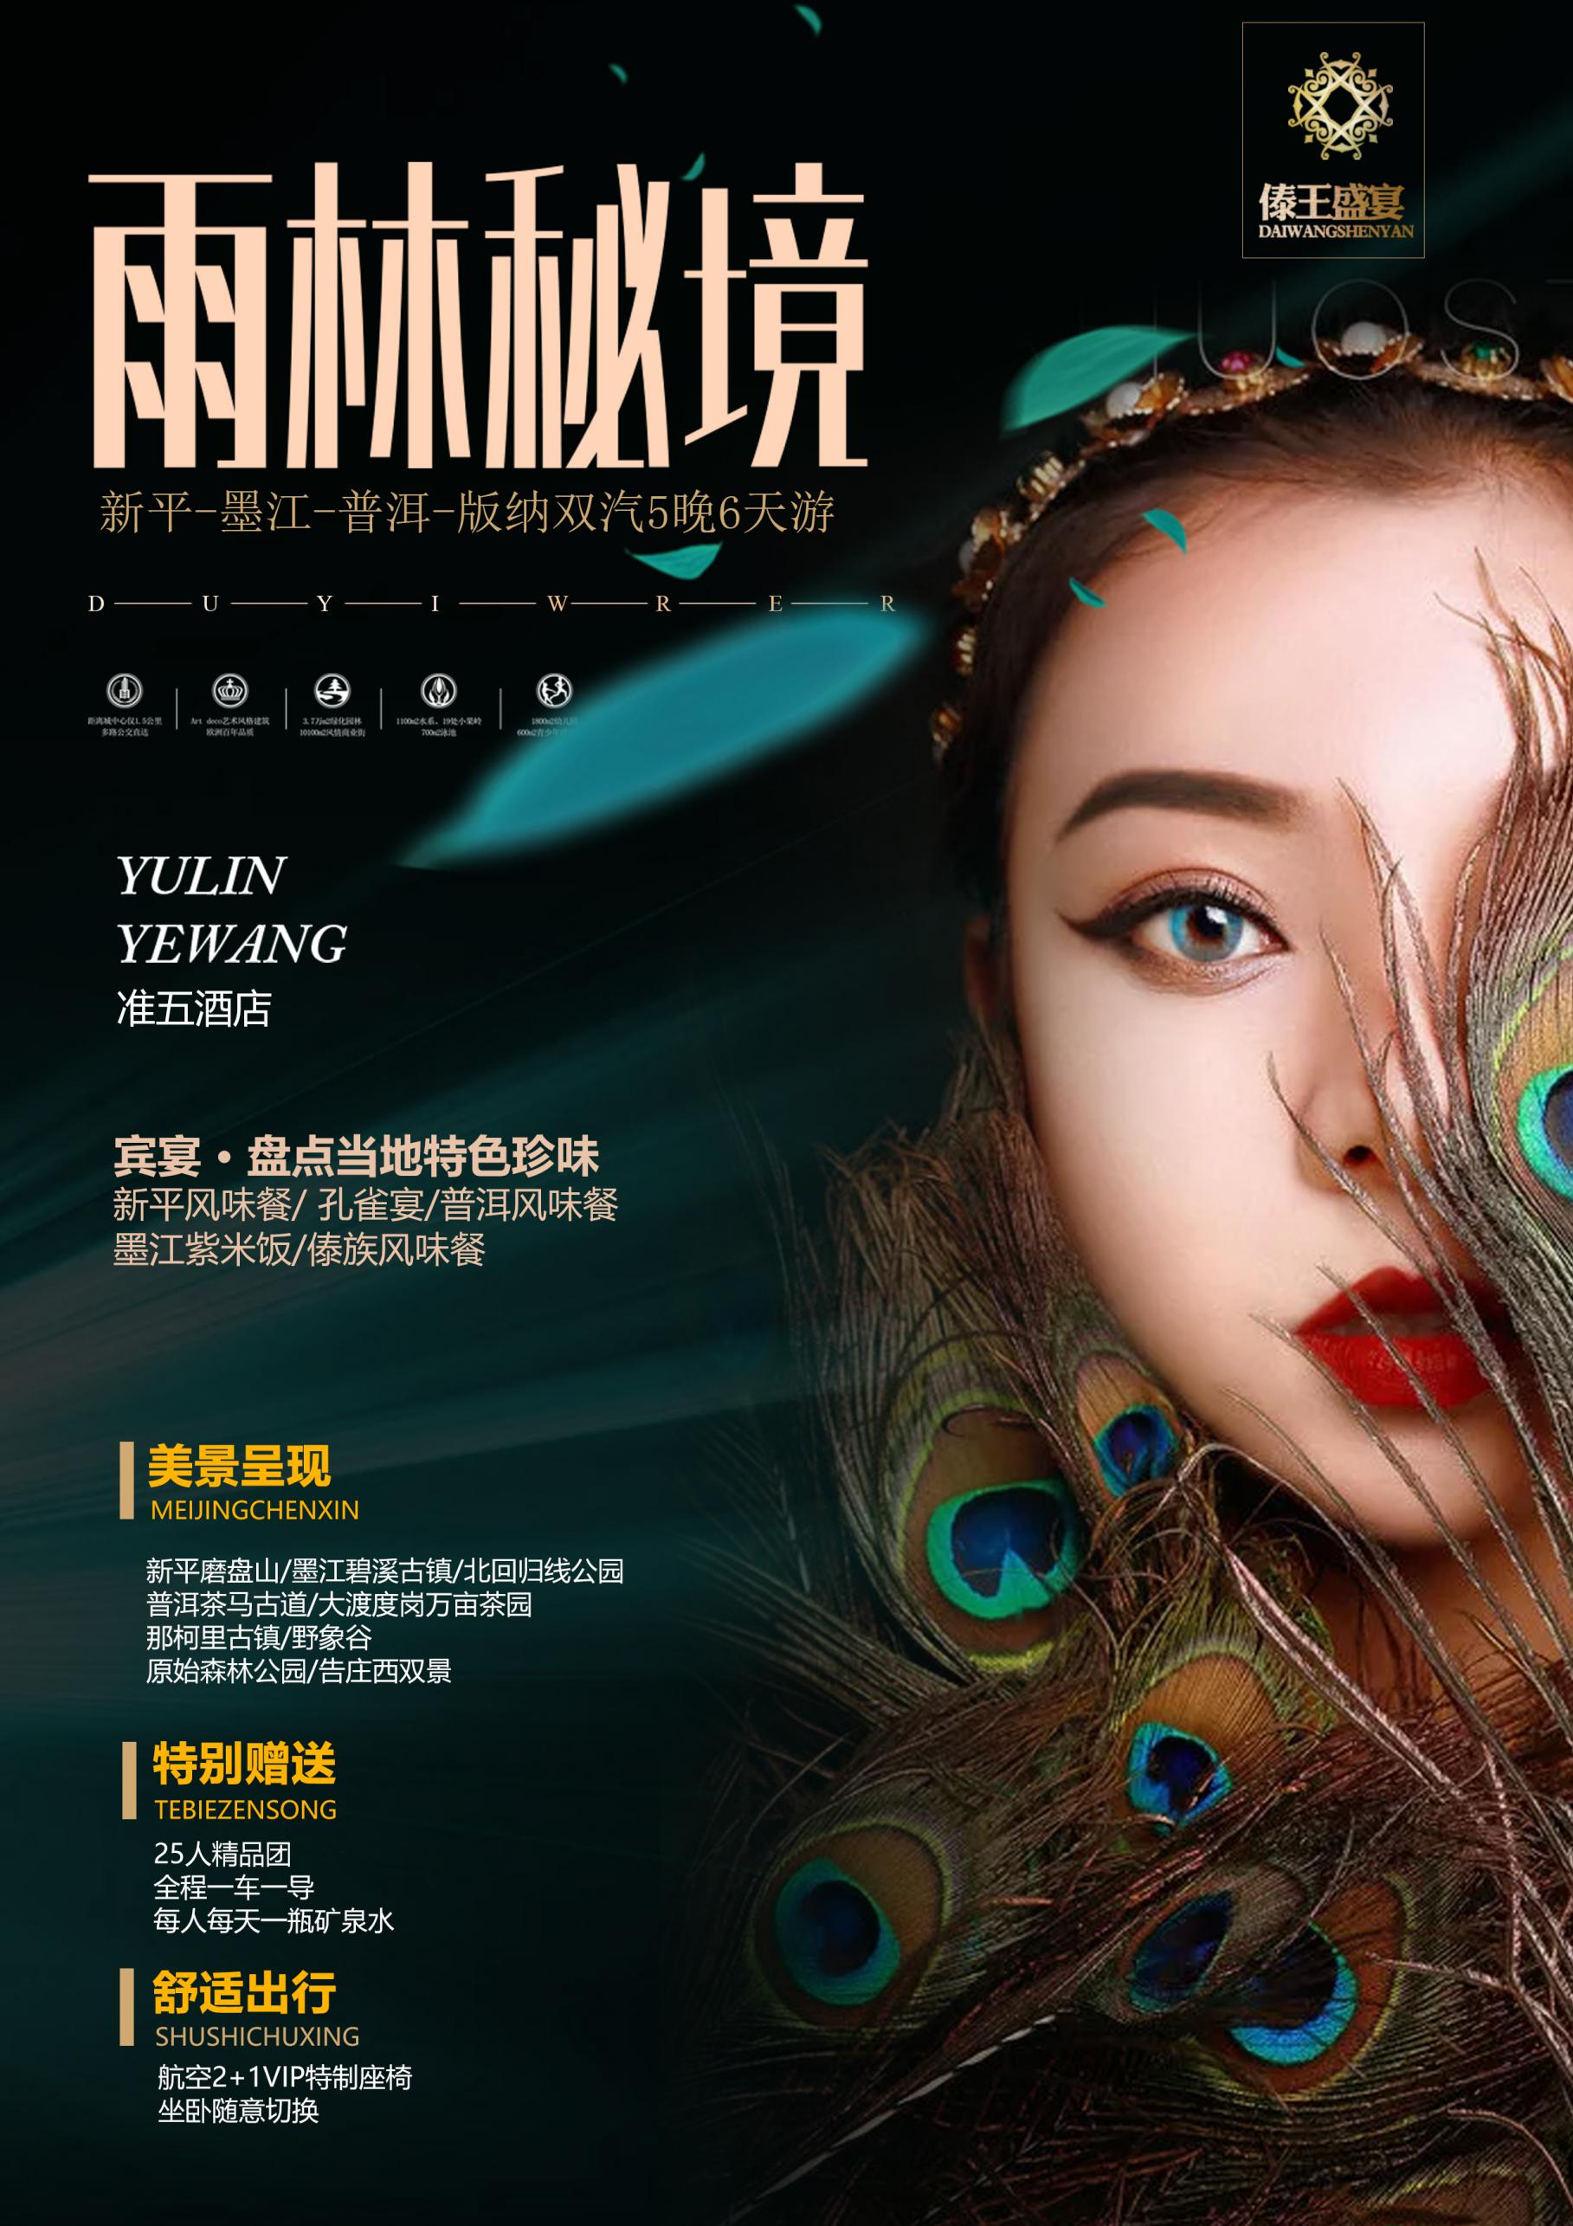

Day01 |  | 交通 |  | 昆明新平磨盘山
 |  | 餐饮 |  | 中：团队餐/晚：新平风味餐
 |  | 住宿 |  | 住新平
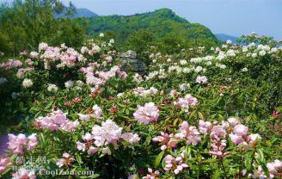
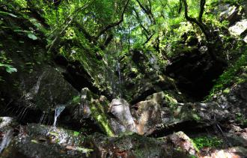
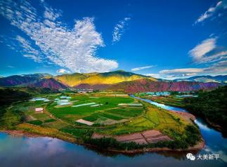
早统一集合，乘车前往新平（190公里，车程约4小时左右），中午抵达新平享用午餐后前往磨盘山国家森林公园（景区电瓶车10元/人自理），磨盘山国家森林公园位于新平彝族傣族自治县东南部，距新平县城20公里，因山体形如磨盘而得名。森林覆盖率达64.2%， 1992年被列为国家级森林公园。下午游玩结束后乘车返回新平县城，晚餐后安排入住酒店休息。
Day02 |  | 交通 | 新平墨江碧溪古镇墨江
 |  | 餐饮 | 早/中：团队餐/晚：墨江紫米饭
 |  | 住宿 | 住墨江
早餐后乘车前往墨江，前往【墨江碧溪古镇】碧溪古镇在历史上是云南“茶马古道”上的一个“驿站”。碧溪原名碧朔，据世代居住在古镇的老人讲述，碧起源于碧绿的青山，朔起源于其本意。据记载，1919年，根据碧朔东西两侧各有一条清澈见底的小河，村前是肥沃的田园，村后是碧绿的青山，故改名为“碧溪”。这是一座群山环绕之中纯朴宁静的小古镇，也是古朴风貌保留最完整的一个古镇。远远的望还可看见古镇城门塑有”碧朔“两字。
午餐后游玩【北回归线公园】(景区电瓶车20元/人自理)，占地 1500 平方米，融天文、地理、植物及科普知识和园林艺术、旅游文化为一体，以公元 2038 年北回归线的位置（北纬 23.26） 为主轴线，截北回归线上 500 米地段，间 以"太阳之路"、"夸父追日"、"北回归线之门"、"日晷广场"、"春夏秋冬"等建筑小品，雕塑以及主体标志，创找了一个形象生动的空间系列，以科普博物馆表达对自然、生命、阳光的理解，向人们陈述从悠悠亘古到今日文化科学发展的宇宙世界，并通过技术手段精确地展示北回归线的地理位置及变化，使人们每年夏至均可在此"捕捉"到北回归线的身影。晚餐享用墨江紫米饭等特色风味晚餐，墨江紫米既是一种集营养、感觉、调节人体机能于一身的功能性食品，又是一种医食同源的传统保健食品，长期食用墨江紫米可延年益寿。
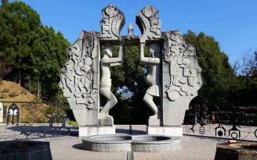
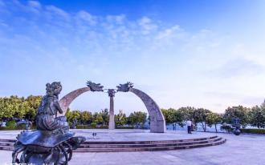
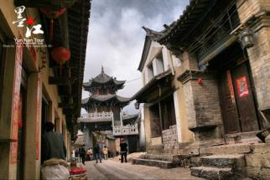
晚餐后入住墨江酒店休息。
Day03 |  | 交通 |  | 墨江那柯里古镇 普洱
 |  | 餐饮 |  | 早/中/晚：普洱风味餐
 |  | 住宿 |  | 住普洱
早餐后乘车前往【那柯里古镇】那柯里茶马古道是古普洱府茶马古道上的一个重要驿站。小镇是一个彝族、哈尼族、傣族、汉族等多民族杂居的村落。那柯里依山傍水，生态环境良好， 保存有较为完好的茶马古道遗址(县级文物保护单位)、百年荣发老店， 部分当年马帮用的马灯、马饮水石槽等历史遗迹、遗物， 古道文化痕迹，具有悠久的历史痕迹和深厚的茶马古道文化。
随后前往【普洱茶马古道景区】(不含电瓶车.索道100元/人)普洱茶马古道旅游景区位于“世界茶源”云南省普洱市，距离思茅城区5km。茶马古道是亚洲大陆最古老神奇的商道，也是中国知名线性文化遗址之一，这里依山傍水，风景如画，远眺生机盎然的普洱茶山，品味源远流长的茶马文化。让我们带领您重走茶马古道，在唐、宋、元、明、清五个朝代的时光隧道中穿梭，乘坐高空缆车俯瞰茶城美景，与走南闯北的马锅头围炉煮酒，在芳草碧连天的湿地里打马而过。
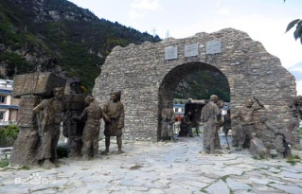
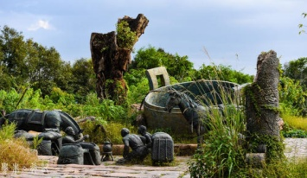
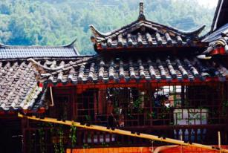
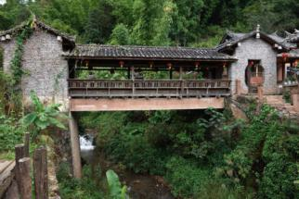
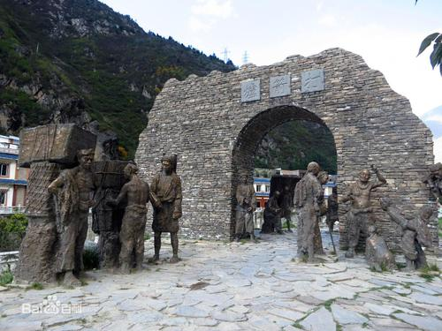
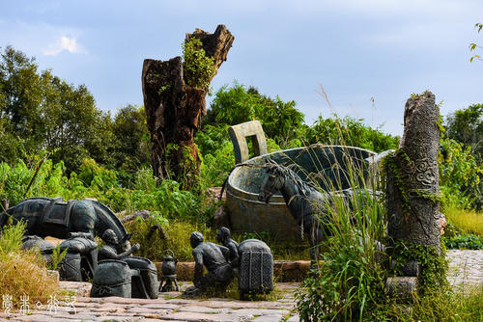
晚上入住普洱酒店休息。
Day04 |  | 交通 |  | 大渡岗万亩茶园野象谷告庄西双景
 |  | 餐饮 |  | 早/中餐团队餐/晚：傣族风味餐
 |  | 住宿 |  | 版纳
早餐后，前往著名茶园基地【大渡岗万亩茶园】万亩茶园景观是全国乃至世界最大规模的茶园奇观之一，一排排整齐的茶树像梯田一样，在连绵的山岗上绵延。目前，万亩茶园正积极打造集茶园观光、休闲度假、制茶体验、娱乐康体为一体的普洱茶旅游产业。随后，乘车前往具有热带雨林特点的【野象谷】走进大象学校，同亚洲象上课学习；漫步蝴蝶园，感受彩蝶花丛的绚烂，这里充满了神秘、奇异和惊心动魄的探险活动，定让你终身难忘，了却你回归自然的夙愿，早在2000年，野象谷就建立了我国第一所大象训练学校，游人可观看大象表演踢足球、叠罗汉、画画等节目。在景区内还可参观蛇园、蝴蝶园、观热带雨林风光和野象的出没及行踪。
之后前往打卡网红拍照地【告庄西双景】，告庄西双景为傣语，汉意为“九塔十二寨”，旨在重现古时景洪盛景，打造一个繁华昌盛的“景洪城中之城”。其根植于西双版纳傣族文化，融合大金三角、湄公河流域傣泰文化精华，引进现代前沿思想，缔造前所未有的大金三角傣泰文明之心，引领西双版纳旅游地产，铸就西双版纳城市新名片，呈现文化体验之都、休闲度假之都、旅游商贸之都、国际商务之都、傣泰生活之都、时尚繁华之都。
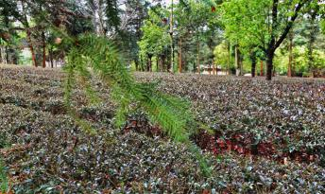
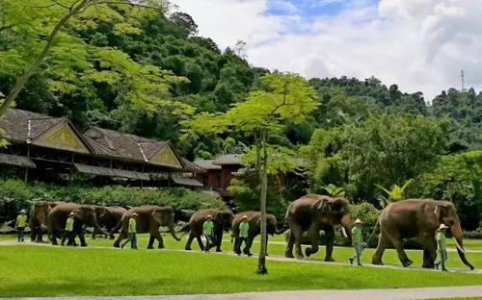
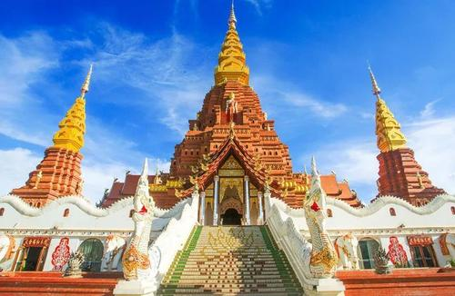
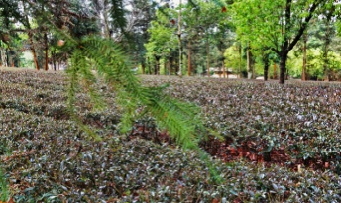
晚上入住版纳腾云酒店休息。
Day05 |  | 交通 |  |  | 傣族文化村寨乳胶工业园原始森林公园
 |  | 餐饮 |  |  | 早/中：孔雀宴/晚餐不含
 |  | 住宿 |  |  | 版纳
早餐后，乘车前往物质文化遗产【傣族文化村寨】，到当地傣族人家体会傣家生活状态，了解傣族文化，了解傣家千年传承傣银手工艺品馆。前往参观【乳胶工业园】西双版纳是天然橡胶生产基地，参观乳胶工业园区，了解乳胶的生产以及制作过程，了解知青下乡的农垦文化结晶。
中餐享用西双版纳特色美食【孔雀宴】一道颜值与美味并存的孔雀宴融合了傣族人民聪明、勤劳和爱美的特性。随后 乘车前往国家 AAAA 级旅游景点——【原始森林公园】(不含景区电瓶车50元/人）西双版纳原始森林公园 以“ 原始森林、野生动物、民族风情”为三大主题特色，融汇了独特的原始热带雨林自然风光和迷人的民族风情。景区内融汇了独特的原始森林自然风光和迷人的民族风情。观看野生动物表演，孔雀繁殖基地观看孔雀放飞活动.欣赏西双版纳多民族乐器展览.观赏民族歌舞表演。观赏亚热带雨林中植物风光.漫步热带沟谷雨林.感受神秘的原始森林气氛。
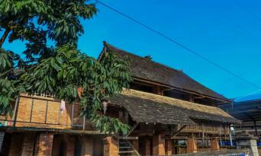
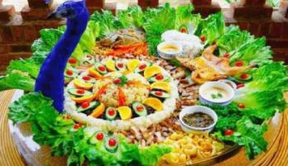
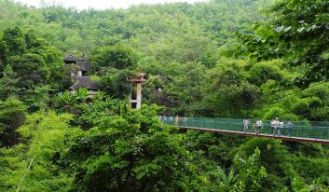
晚上推荐参加自费【湄公河游船】，后入住版纳腾云酒店休息。
Day06 |  | 交通 |  |  |  | 版纳昆明
 |  | 早餐后，乘车返回昆明，结束愉快的旅程！
·今日您的旅程即将结束，请在酒店退房前收拾好个人的行李物品及相关证件，以免遗漏
·返程前请关注目的地的天气情况，以方便您在下机前做好添减衣物的准备
行程备注
接待标准 | 1、餐饮标准：5早5正 5特色餐（酒店含早，不用不退；正餐餐标20元/人，特色餐餐标35元/人)  2、住宿标准：全程入住双人标准间；  3、交通：全程空调旅游车；  4、导游：全程导游讲解、服务，全程陪同让你感受无微不至的关怀；  5、门票：行程所列景点门票；  6、每人每天一瓶矿泉水  备注：(因我社提前下单景区套票，优惠证、老年证概不退费)  备注：请游客自行购买旅游意外伤害保险，或委托报名旅行社购买。
酒店安排 | 新平酒店：景佳大酒店或同级  墨江酒店：华庭大酒店、紫金宾馆或同级  普洱酒店：映像商务酒店、双赢大酒店或同级  版纳酒店：腾云大酒店或同级  备注：如遇不可抗力或政府接待等特殊原因，导致无法安排指定酒店时，我社有权安排同级别、同标准的其他酒店
餐饮安排 | 第1天——早餐：无安排 午餐：团队餐 晚餐：新平风味餐  第2天——早餐：酒店自助餐 午餐：团队餐 晚餐：墨江紫米饭  第3天——早餐：酒店自助餐 午餐：团队餐 晚餐：普洱风味餐  第4天——早餐：酒店自助餐 午餐：团队餐 晚餐：傣族风味餐  第5天——早餐：酒店自助餐 午餐：孔雀宴 晚餐：无安排  第6天——早餐：酒店自助餐 午餐：团队餐 晚餐：无安排
购物/自费 | 景区游览正常为徒步游览，但景区内设有代步交通工具，根据游客意愿自愿（自费）选择到售票处购票。  磨盘山国家森林公园电瓶车10元/人、森林公园电瓶车50元/人、普洱茶马古道景区电瓶车索道100元/人  自费表演：湄公河游船280元/人、傣秀320元/人 (2选1)  此行程中涉及购物：银器、乳胶

